计算机科学技术学院实验报告
课程名称 | 面向对象程序设计 |  |  | 学 号
实验项目 | 实验三 |  |  | 姓 名
学 时 | 2 | 项目性质 | 综合型 | 班 级 | 2405111B
指导教师 | 蒋振刚 | 实验地点 | 实训楼424 | 日 期 | 2024年4月14日
- 实验目的和要求
第4个实验：大整数类。
目的：练习运算符重载的实现和具体应用，进一步练习类的设计和使用，练习对数据的操控能力。
要求：实现不超过100位的大整数类型，支持
1）流输入，输出；
2）赋值；
3）加、减，乘，除运算；
4）与int，float，double的混合运算。
- 实验环境
系统：fedora 42
环境：g++
- 实验内容与过程
BigInteger.h:

#ifndef BIGINTEGER_H
#define BIGINTEGER_H
#include <iostream>
#include <string>
#include <vector>
#include <algorithm>
#include <cstring>

class BigInteger {
public:
BigInteger();
BigInteger(const char* str);
BigInteger(const BigInteger& other);
~BigInteger();

BigInteger& operator=(const BigInteger& other);
BigInteger operator+(const BigInteger& other) const;
BigInteger operator-(const BigInteger& other) const;
BigInteger operator*(const BigInteger& other) const;
BigInteger operator/(const BigInteger& other) const;
bool operator==(const BigInteger& other) const;
bool operator!=(const BigInteger& other) const;
bool operator<(const BigInteger& other) const;
bool operator>(const BigInteger& other) const;

friend std::ostream& operator<<(std::ostream& os, const BigInteger& bigInt);
friend std::istream& operator>>(std::istream& is, BigInteger& bigInt);

void setDecimalPlaces(size_t places);
size_t getDecimalPlaces() const;
void roundToPlaces(size_t places);

private:
std::vector<int> digits; // 存储数字的反向表示
bool isNegative; // 表示正负
size_t decimalPlaces; // 小数位数
void removeLeadingZeros(); // 移除前导零
void removeTrailingZeros(); // 移除尾部多余的零
};

BigInteger::BigInteger() : isNegative(false), decimalPlaces(0) {
digits.push_back(0); // 默认值为0
}

BigInteger::BigInteger(const char* str) : isNegative(false), decimalPlaces(0) {
if (str == nullptr || str[0] == '\0') {
digits.push_back(0);
return;
}

int start = 0;
if (str[0] == '-') {
isNegative = true;
start = 1;
} else if (str[0] == '+') {
start = 1;
}

// 查找小数点位置
const char* decimalPoint = strchr(str + start, '.');
size_t decimalPos = 0;

if (decimalPoint != nullptr) {
decimalPos = decimalPoint - str;
decimalPlaces = strlen(decimalPoint + 1);
}

// 反向存储数字部分
for (int i = strlen(str) - 1; i >= start; --i) {
if (str[i] == '.') continue;

if (str[i] >= '0' && str[i] <= '9') {
digits.push_back(str[i] - '0');
} else {
// 非法字符，设为0
digits.clear();
digits.push_back(0);
isNegative = false;
decimalPlaces = 0;
return;
}
}

removeLeadingZeros();
removeTrailingZeros();

if (digits.size() == 1 && digits[0] == 0) {
isNegative = false;
decimalPlaces = 0;
}
}

BigInteger::BigInteger(const BigInteger& other) : digits(other.digits), isNegative(other.isNegative), decimalPlaces(other.decimalPlaces) {
}

BigInteger::~BigInteger() {
// 向量会自动清理，不需要特殊处理
}

void BigInteger::removeLeadingZeros() {
while (digits.size() > 1 && digits.back() == 0) {
digits.pop_back();
}
}

void BigInteger::removeTrailingZeros() {
while (decimalPlaces > 0 && !digits.empty() && digits[0] == 0) {
digits.erase(digits.begin());
--decimalPlaces;
}
}

BigInteger& BigInteger::operator=(const BigInteger& other) {
if (this != &other) {
digits = other.digits;
isNegative = other.isNegative;
decimalPlaces = other.decimalPlaces;
}
return *this;
}

BigInteger BigInteger::operator+(const BigInteger& other) const {
// 如果符号不同，转为减法
if (isNegative != other.isNegative) {
BigInteger temp = other;
temp.isNegative = !temp.isNegative;
return *this - temp;
}

BigInteger result;
result.digits.clear();
result.isNegative = isNegative; // 保持符号一致

// 对齐小数点
size_t maxDecimalPlaces = std::max(decimalPlaces, other.decimalPlaces);
BigInteger a = *this;
BigInteger b = other;

// 补齐小数位
while (a.decimalPlaces < maxDecimalPlaces) {
a.digits.insert(a.digits.begin(), 0);
a.decimalPlaces++;
}
while (b.decimalPlaces < maxDecimalPlaces) {
b.digits.insert(b.digits.begin(), 0);
b.decimalPlaces++;
}

int carry = 0;
size_t maxLen = std::max(a.digits.size(), b.digits.size());

// 确保两个数字长度相同
while (a.digits.size() < maxLen) a.digits.push_back(0);
while (b.digits.size() < maxLen) b.digits.push_back(0);

// 逐位相加
for (size_t i = 0; i < maxLen || carry; ++i) {
int sum = carry;
if (i < a.digits.size()) sum += a.digits[i];
if (i < b.digits.size()) sum += b.digits[i];

result.digits.push_back(sum % 10);
carry = sum / 10;
}

result.decimalPlaces = maxDecimalPlaces;
result.removeLeadingZeros();
result.removeTrailingZeros();

// 特殊情况：如果结果为0
if (result.digits.size() == 1 && result.digits[0] == 0) {
result.isNegative = false;
result.decimalPlaces = 0;
}

return result;
}

BigInteger BigInteger::operator-(const BigInteger& other) const {
// 如果符号不同，转为加法
if (isNegative != other.isNegative) {
BigInteger temp = other;
temp.isNegative = !temp.isNegative;
return *this + temp;
}

// 对齐小数点
size_t maxDecimalPlaces = std::max(decimalPlaces, other.decimalPlaces);
BigInteger a = *this;
BigInteger b = other;

// 补齐小数位
while (a.decimalPlaces < maxDecimalPlaces) {
a.digits.insert(a.digits.begin(), 0);
a.decimalPlaces++;
}
while (b.decimalPlaces < maxDecimalPlaces) {
b.digits.insert(b.digits.begin(), 0);
b.decimalPlaces++;
}

// 比较绝对值大小
bool thisLarger = (a.digits.size() > b.digits.size());
if (a.digits.size() == b.digits.size()) {
for (int i = a.digits.size() - 1; i >= 0; --i) {
if (a.digits[i] != b.digits[i]) {
thisLarger = (a.digits[i] > b.digits[i]);
break;
}
}
}

BigInteger result;
result.digits.clear();
result.decimalPlaces = maxDecimalPlaces;

// 确保被减数大于减数
const std::vector<int>& larger = thisLarger ? a.digits : b.digits;
const std::vector<int>& smaller = thisLarger ? b.digits : a.digits;

// 确定结果的符号
result.isNegative = isNegative ? thisLarger : !thisLarger;

int borrow = 0;

// 确保两个数字长度相同
std::vector<int> largerDigits = larger;
std::vector<int> smallerDigits = smaller;
while (smallerDigits.size() < largerDigits.size()) {
smallerDigits.push_back(0);
}

// 逐位相减
for (size_t i = 0; i < largerDigits.size(); ++i) {
int diff = largerDigits[i] - borrow - smallerDigits[i];
if (diff < 0) {
diff += 10;
borrow = 1;
} else {
borrow = 0;
}
result.digits.push_back(diff);
}

result.removeLeadingZeros();
result.removeTrailingZeros();

// 如果结果为0
if (result.digits.size() == 1 && result.digits[0] == 0) {
result.isNegative = false;
result.decimalPlaces = 0;
}

return result;
}

BigInteger BigInteger::operator*(const BigInteger& other) const {
BigInteger result;
result.digits.assign(digits.size() + other.digits.size(), 0);
result.isNegative = isNegative != other.isNegative;

// 计算结果的小数位数应该是两个操作数小数位数之和
result.decimalPlaces = decimalPlaces + other.decimalPlaces;

// 执行乘法运算
for (size_t i = 0; i < digits.size(); i++) {
int carry = 0;
for (size_t j = 0; j < other.digits.size() || carry; j++) {
int current = result.digits[i + j] +
digits[i] * (j < other.digits.size() ? other.digits[j] : 0) +
carry;
result.digits[i + j] = current % 10;
carry = current / 10;
}
}

result.removeLeadingZeros();
result.removeTrailingZeros();

// 如果结果是0，确保它是正数且没有小数位
if (result.digits.size() == 1 && result.digits[0] == 0) {
result.isNegative = false;
result.decimalPlaces = 0;
}

return result;
}

BigInteger BigInteger::operator/(const BigInteger& other) const {
// 除数为0，抛出异常
if (other.digits.size() == 1 && other.digits[0] == 0) {
throw std::runtime_error("Division by zero");
}

// 被除数为0，结果为0
if (digits.size() == 1 && digits[0] == 0) {
return BigInteger();
}

// 将小数转换为整数进行运算
BigInteger a = *this;
BigInteger b = other;

// 计算结果的小数位数
// 结果的小数位 = 被除数的小数位 - 除数的小数位 + 额外精度
size_t extraPrecision = 4; // 额外精度
size_t resultDecimalPlaces = a.decimalPlaces + extraPrecision;

// 将除数转为整数
while (b.decimalPlaces > 0) {
a.digits.insert(a.digits.begin(), 0); // 被除数相应左移
b.decimalPlaces--;
}

// 补充额外的精度位
for (size_t i = 0; i < extraPrecision; i++) {
a.digits.insert(a.digits.begin(), 0);
}

BigInteger quotient;
quotient.digits.clear();
quotient.isNegative = isNegative != other.isNegative;

BigInteger remainder;
remainder.digits.clear();

// 执行除法运算
for (int i = a.digits.size() - 1; i >= 0; i--) {
remainder.digits.insert(remainder.digits.begin(), a.digits[i]);
remainder.removeLeadingZeros();

int q = 0;
BigInteger temp = b;
temp.isNegative = false;

while (!(remainder < temp) && remainder.digits.size() > 0) {
remainder = remainder - temp;
q++;
}

quotient.digits.push_back(q);
}

// 反转结果
std::reverse(quotient.digits.begin(), quotient.digits.end());
quotient.removeLeadingZeros();

// 设置正确的小数位数
quotient.decimalPlaces = resultDecimalPlaces;
quotient.removeTrailingZeros();

return quotient;
}

bool BigInteger::operator==(const BigInteger& other) const {
if (isNegative != other.isNegative || digits.size() != other.digits.size() || decimalPlaces != other.decimalPlaces) {
return false;
}

for (size_t i = 0; i < digits.size(); ++i) {
if (digits[i] != other.digits[i]) {
return false;
}
}

return true;
}

bool BigInteger::operator!=(const BigInteger& other) const {
return !(*this == other);
}

bool BigInteger::operator<(const BigInteger& other) const {
// 如果符号不同，负数小于正数
if (isNegative != other.isNegative) {
return isNegative;
}

// 对齐小数点进行比较
BigInteger a = *this;
BigInteger b = other;

// 补齐小数位
size_t maxDecimalPlaces = std::max(a.decimalPlaces, b.decimalPlaces);
while (a.decimalPlaces < maxDecimalPlaces) {
a.digits.insert(a.digits.begin(), 0);
a.decimalPlaces++;
}
while (b.decimalPlaces < maxDecimalPlaces) {
b.digits.insert(b.digits.begin(), 0);
b.decimalPlaces++;
}

// 如果都是负数，则比较绝对值（绝对值大的实际上更小）
if (isNegative) {
if (a.digits.size() != b.digits.size()) {
return a.digits.size() > b.digits.size();
}

for (int i = a.digits.size() - 1; i >= 0; --i) {
if (a.digits[i] != b.digits[i]) {
return a.digits[i] > b.digits[i];
}
}

return false; // 相等的情况
}

// 如果都是正数，直接比较
if (a.digits.size() != b.digits.size()) {
return a.digits.size() < b.digits.size();
}

for (int i = a.digits.size() - 1; i >= 0; --i) {
if (a.digits[i] != b.digits[i]) {
return a.digits[i] < b.digits[i];
}
}

return false; // 相等的情况
}

bool BigInteger::operator>(const BigInteger& other) const {
return other < *this;
}

void BigInteger::setDecimalPlaces(size_t places) {
if (places > decimalPlaces) {
// 需要补零
size_t zerosToAdd = places - decimalPlaces;
for (size_t i = 0; i < zerosToAdd; ++i) {
digits.insert(digits.begin(), 0);
}
} else if (places < decimalPlaces) {
// 需要截断或四舍五入
roundToPlaces(places);
}
decimalPlaces = places;
}

size_t BigInteger::getDecimalPlaces() const {
return decimalPlaces;
}

void BigInteger::roundToPlaces(size_t places) {
if (places >= decimalPlaces) return;

// 判断需要四舍五入的位
if (places < decimalPlaces && places < digits.size()) {
if (digits[decimalPlaces - places - 1] >= 5) {
// 进位
int carry = 1;
size_t pos = decimalPlaces - places;
while (pos < digits.size() && carry) {
digits[pos] += carry;
carry = digits[pos] / 10;
digits[pos] %= 10;
++pos;
}
if (carry) digits.push_back(1);
}
}

// 移除多余的小数位
if (decimalPlaces > places) {
digits.erase(digits.begin(), digits.begin() + (decimalPlaces - places));
decimalPlaces = places;
}
}

std::ostream& operator<<(std::ostream& os, const BigInteger& bigInt) {
if (bigInt.digits.empty()) {
os << "0";
return os;
}

if (bigInt.isNegative) {
os << "-";
}

size_t totalSize = bigInt.digits.size();

// 如果没有小数部分
if (bigInt.decimalPlaces == 0) {
for (int i = totalSize - 1; i >= 0; --i) {
os << bigInt.digits[i];
}
return os;
}

// 处理有小数部分的情况
size_t integerPartSize = totalSize - bigInt.decimalPlaces;

// 输出整数部分
if (integerPartSize == 0) {
os << "0";
} else {
for (int i = totalSize - 1; i >= bigInt.decimalPlaces; --i) {
os << bigInt.digits[i];
}
}

// 输出小数部分
if (bigInt.decimalPlaces > 0) {
os << ".";
for (int i = bigInt.decimalPlaces - 1; i >= 0; --i) {
os << bigInt.digits[i];
}
}

return os;
}

std::istream& operator>>(std::istream& is, BigInteger& bigInt) {
std::string str;
is >> str;
bigInt = BigInteger(str.c_str());
return is;
}
#endif

Main.cpp:

#include <iostream>
#include "include/BigInteger.h"

// 测试函数：展示两个 BigInteger 之间的各种操作
void testOperation(const char* num1Str, const char* num2Str) {
BigInteger num1(num1Str);
BigInteger num2(num2Str);

std::cout << "\n===== 测试: " << num1 << " 和 " << num2 << " =====\n";

// 测试加法
std::cout << num1 << " + " << num2 << " = " << (num1 + num2) << std::endl;

// 测试减法
std::cout << num1 << " - " << num2 << " = " << (num1 - num2) << std::endl;
std::cout << num2 << " - " << num1 << " = " << (num2 - num1) << std::endl;

// 测试乘法
std::cout << num1 << " * " << num2 << " = " << (num1 * num2) << std::endl;

// 测试除法（避免除以零）
if (!(num2 == BigInteger("0"))) {
std::cout << num1 << " / " << num2 << " = " << (num1 / num2) << std::endl;
} else {
std::cout << num1 << " / " << num2 << " = 错误: 除数不能为零" << std::endl;
}

// 测试比较运算符
std::cout << num1 << " == " << num2 << " ? " << (num1 == num2 ? "是" : "否") << std::endl;
std::cout << num1 << " != " << num2 << " ? " << (num1 != num2 ? "是" : "否") << std::endl;
std::cout << num1 << " < " << num2 << " ? " << (num1 < num2 ? "是" : "否") << std::endl;
std::cout << num1 << " > " << num2 << " ? " << (num1 > num2 ? "是" : "否") << std::endl;
}

// 测试输入输出流操作
void testIO() {
BigInteger num;
std::cout << "\n===== 测试输入/输出 =====\n";
std::cout << "请输入一个整数: ";
std::cin >> num;
std::cout << "您输入的数字是: " << num << std::endl;
}

// 测试一些大数计算
void testLargeNumbers() {
std::cout << "\n===== 测试大数计算 =====\n";

// 计算大数阶乘
BigInteger factorial("1");
int n = 20; // 计算 20!

std::cout << n << "! = ";
for (int i = 2; i <= n; ++i) {
factorial = factorial * BigInteger(std::to_string(i).c_str());
}
std::cout << factorial << std::endl;

// 大数加法
BigInteger large1("9999999999999999999999");
BigInteger large2("1");
std::cout << large1 << " + " << large2 << " = " << (large1 + large2) << std::endl;
}

// 添加测试小数运算的函数
void testDecimalOperations() {
std::cout << "\n===== 测试小数运算 =====\n";

// 测试基本小数
BigInteger num1("123.456");
BigInteger num2("78.90");
std::cout << "基本小数运算:\n";
std::cout << num1 << " + " << num2 << " = " << (num1 + num2) << std::endl;
std::cout << num1 << " - " << num2 << " = " << (num1 - num2) << std::endl;
std::cout << num1 << " * " << num2 << " = " << (num1 * num2) << std::endl;
std::cout << num1 << " / " << num2 << " = " << (num1 / num2) << std::endl;

// 测试不同精度小数
BigInteger num3("1.23456");
BigInteger num4("2.1");
std::cout << "\n不同精度小数运算:\n";
std::cout << num3 << " + " << num4 << " = " << (num3 + num4) << std::endl;

// 测试四舍五入
BigInteger num5("3.14159");
std::cout << "\n四舍五入测试:\n";
std::cout << "原数: " << num5 << std::endl;
num5.roundToPlaces(2);
std::cout << "保留2位小数: " << num5 << std::endl;

// 测试设置小数位数
BigInteger num6("1.5");
std::cout << "\n设置小数位数测试:\n";
std::cout << "原数: " << num6 << std::endl;
num6.setDecimalPlaces(3);
std::cout << "设置3位小数: " << num6 << std::endl;

// 测试负数小数
BigInteger num7("-12.34");
BigInteger num8("5.67");
std::cout << "\n负数小数运算:\n";
std::cout << num7 << " + " << num8 << " = " << (num7 + num8) << std::endl;
std::cout << num7 << " * " << num8 << " = " << (num7 * num8) << std::endl;
}

int main() {

// 测试基本操作
testOperation("123", "456"); // 正数与正数
testOperation("-123", "456"); // 负数与正数
testOperation("123", "-456"); // 正数与负数
testOperation("-123", "-456"); // 负数与负数
testOperation("0", "123"); // 零与非零
testOperation("1.23","4"); // 小数与整数
testOperation("123456789", "987654321"); // 大数测试

// 测试输入输出
testIO();

// 测试大数计算
testLargeNumbers();

// 小数测试
testDecimalOperations();

return 0;
}
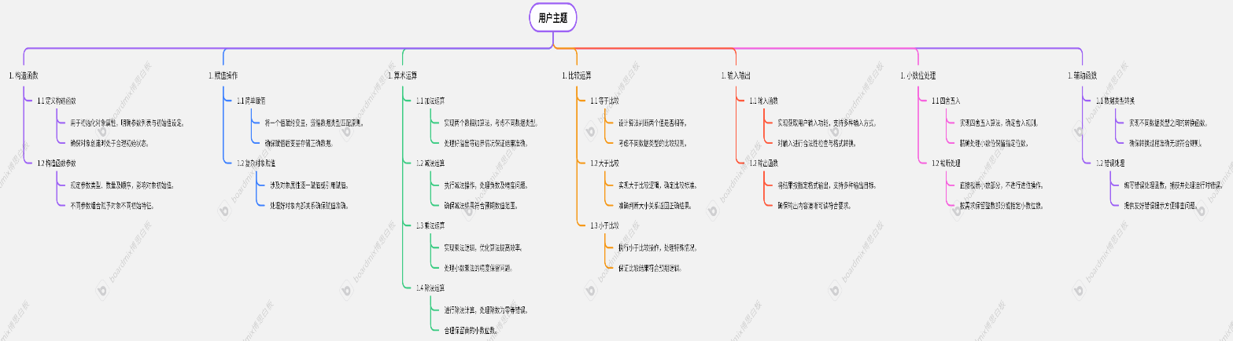

- 实验结果与分析
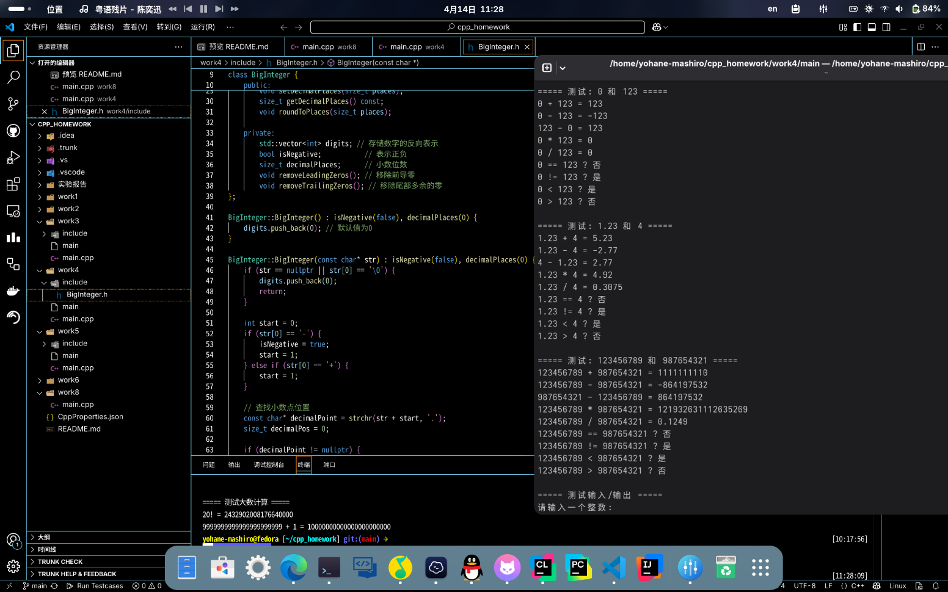
用字符串模拟高精度整数运算，核心思想包括：
用字符串表示大整数的每一位（从低位到高位倒着存），便于实现加减乘除；
用布尔值表示符号位（isNegative）；
运算符重载 + 辅助函数 实现类似内建整数的用法；
对于各类操作都支持“加减符号判断 + 数值处理”两部分逻辑分离；

- 实验心得

在实验过程中，我通过使用字符串倒序存储数字位数的方式，从而实现了大整数的模拟计算。整个实验的实现过程中，我重点掌握了以下几个方面的知识和能力：
1. 运算符重载与面向对象设计
大整数类最基础的需求是：能够像普通数值一样使用加减乘除等操作。因此，我需要为 + - * / % 运算符进行重载。通过学习与练习，我更加熟悉了 C++ 中类成员函数的定义、友元函数的使用、对象传参与返回等内容。此外，类中的构造函数、私有成员、辅助函数等，也让我对面向对象程序设计有了更深的理解。
2. 字符串模拟高精度计算
由于内置整型无法满足需求，我采用了字符串来保存大整数，并通过字符与整数之间的转换、按位相加/相减/乘除，模拟了小学数学中的“竖式计算”过程。这一过程虽然实现逻辑较复杂，但对我的算法设计与调试能力提出了很好的锻炼。
特别是在减法和除法的实现中，需要先判断符号，再处理绝对值大小关系，这让我理解了许多平时用不到但实现中必须考虑的边界问题。
3. 运算符符号控制与负数处理
在加减乘除等运算中，符号判断是实现的一个难点。通过布尔值标记负号并在计算前进行统一处理，我解决了符号错乱的问题。此外，为了让 BigInteger 类更加稳定，还实现了删除前导零、结果归一化、绝对值比较等辅助方法。

- 教师评语

- 实验成绩

教师签名： 蒋振刚 批阅日期： 2024 年 4 月 14日
注：项目性质为 演示型、验证型、设计型、综合型和创新型。

